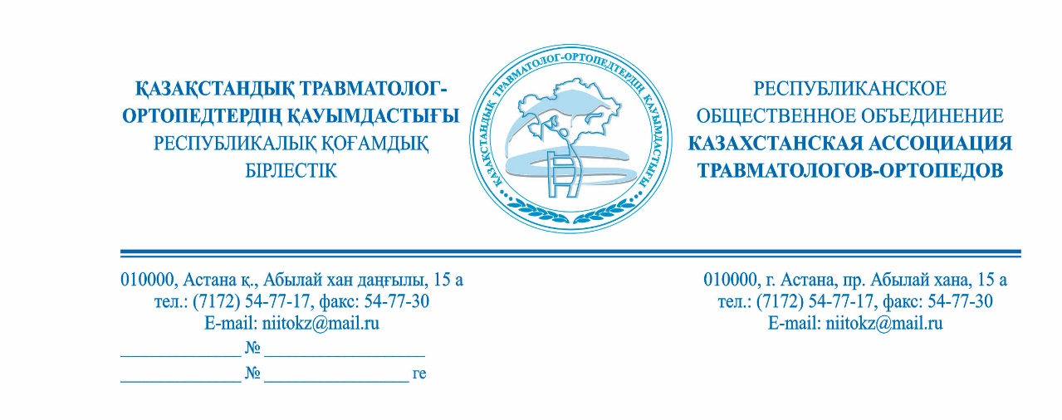

УВАЖАЕМЫЕ КОЛЛЕГИ!

11 декабря 2012 года был проведен Учредительный съезд граждан-инициаторов Республиканского общественного объединения «Ассоциация травматологов-ортопедов Республики Казахстан», решением которого была образована Казахстанская ассоциация травматологов- ортопедов. В 2012 году были разработаны Устав и логотип КАТО, имеется свидетельство о постановке на учет в налоговом органе, свидетельство о государственной регистрации КАТО. В 2014 году принят Гимн врача травматолога-ортопеда.
История создания в Казахстане профессиональной ассоциации травматологов-ортопедов неразрывно связана с историей развития Национального научного центра травматологии и ортопедии имени академика Батпенова Н.Д., который основал и был первым Президентом Казахстанской Ассоциации травматологов-ортопедов.
КАТО, республиканское общественное объединение травматологов и ортопедов, является некоммерческой ассоциацией, зарегистрированной в соответствии с законодательством Республики Казахстан. КАТО имеет 9 региональных филиалов, которые объединили в своих рядах более 460 травматологов-ортопедов. В 2022 году КАТО отпраздновал свое 10-летие.
Структура КАТО представлена следующим образом:
Президент, Вице- президенты, исполнительный директор и члены Правления. Заседание Правления проводятся не реже 1 раза в 6 месяцев. Высшим органом управления ассоциации является Съезд, который проводится не реже одного раза в 5 лет. Съезд определяет численность Правления, в составе не менее пяти человек и избирается сроком на пять лет.
В период между очередными и внеочередными созывами Съезда органом управления является Правление. Президент, Вице-президенты и члены Правления выполняют свои обязанности безвозмездно либо за материальное вознаграждение, устанавливаемое съездом.
Миссия КАТО состоит в том, чтобы содействовать развитию травматологии и ортопедии, а также профессиональной консолидации, укреплению и развитию профессиональных связей и контактов между травматологами-ортопедами стран ближнего и дальнего зарубежья; создавать условия для наиболее эффективной реализации творческого потенциала членов КАТО в интересах развития теории и практики медицины, в частности, способствовать и развивать преподавание, научные исследования и образование.
Основные стратегические направления деятельности КАТО:
- Интеграция во всемирное ортопедическое сообщество в соответствии с международными стандартами в области медицинской науки и образования, направленных на снижение смертности и инвалидности от травм и их последствий
- Усовершенствование и дальнейшее развитие травматолого- ортопедической помощи населению на основе передовой научной, клинической и образовательной практики
- Популяризация специальности травматолога-ортопеда. Повышение значимости профессии врача-травматолога, юридическая поддержка и правовая защита членов Ассоциации.
- Привлечение в КАТО регионов РК, которые не вошли в состав Ассоциации, включая вновь образованные
- С целью подготовки специалистов РК новым технологиям в ведущих мировых центрах травматологии и ортопедии, привлекать финансовые инвестиции от крупных компаний.
Ежегодные научно-практические конференции КАТО — это поистине глобальное собрание травматологов-ортопедов из более чем 30 стран. Теперь они представляют собой хорошо организованные научные, клинические и общественные мероприятия, представляющие членов КАТО и объединяющие травматологов- ортопедов для обучения и обмена опытом посредством докладов, тематических лекций, презентаций и практических семинаров. За эти годы, под эгидой КАТО были проведены следующие мероприятия:
- 2012 год - 5 мастер-классов, 2 научно-практических конференций, 1 научный семинар
- 2013 год – 6 мастер-классов, 1 международная научно-практическая конференция, 1 научный семинар (1 врач прошел обучение в Турции)
- 2014 год - 7 мастер-классов, 1 научно-практическая конференция, 2-й съезд, 1 научный симпозиум
- 2015 году – 6 научно-практических конференций, 2 научных семинара (3 врача обучены в Турции, 1 в Китае)
- 2016 год – 5 мастер-классов, 6 научно-практических конференций (2 врача обучены в России, 1 – в Израиле)
- 2017 год – 2 мастер-класса, 4 научно-практических конференций (2 врача обучены в России)
- 2018 год – 8 мастер-классов, 3 научно-практических конференций (5 врачей обучены в России и 1 в Грузии)
- 2019 год – 20 мастер-классов, 3-й съезд, (2 врача провели мастер-классы в Таджикистане, 2 в Узбекистане, 1 обучен в Турции, 1 в России)
- 2020 год – 7 мастер-классов, 1 международная онлайн конференция (1 врач обучен в России)
- 2021 год – 11 мастер-классов, 1 научно-практическая конференция (3 врача прошли обучение в России)
2022 год – 15 мастер-классов, 1 международная научно-практическая конференция «Горизонты современной травматологии и ортопедии» (Туркестан). (2 врача прошли обучение в Турции, 1 в Испании, 1 в России, 2 в Брюсселе)
2023 год – проведена XIV республиканская научно-практическая конференция с международным участием «Инновации в травматологии и ортопедии», к 80-летию академика АЕН РК Абдрахманова А.Ж.; в рамках конференции проведены 7 мастер-классов ( 1. 4Fit тотальная коленная система с 3D виртуальной навигацией в реальном масштабе времени»; 2. «Применение стержневых систем внешней фиксации при политравме»;3. «Остеосинтез грудной клетки при политравме;4. «Артроскопия кистевого сустава»;5. «Радиочастотная абляция при болевом синдроме»;6. «Артроскопия плечевого сустава»; 7. Показательная операция «Правильный подход к пациенту с опухолью костей и мягких тканей).
Сотрудниками ННЦТО в регионах проведено 8 мастер-классов.
Зарубежными специалистами на базе ННЦТО проведены 4 мастер-класса (20-21 апреля «Современные тенденции в лечении патологии позвоночника», 27-28 апреля «Современные хирургические технологии лечения заболеваний и повреждений позвоночника», 21-22 ноября Республиканский образовательный мастер-класс: «Принципы современного остеосинтеза в травматологии» при поддержке компании ТОО «Kaz-Pharm», 23-24 ноября мастер-класс «Новые подходы в артроскопической реконструкции передней крестообразной связки коленного сустава».
138 специалистов прошли курсы повышения квалификации в ННЦТО, в том числе обучено 7 курсантов из стран ближнего зарубежья. Обучаются 48 резидентов. 145 телеконсультаций, более 60 телелекций
- 2024 год – Проведен IV Съезд травматологов-ортопедов Республики Казахстан и III Съезд Казахстанской ассоциации травматологов-ортопедов, посвященные 75-летию со дня рождения Батпенова Н.Д., в рамках которых был проведен круглый стол - заседание Президентов профильных ассоциаций стран-участников съезда. 2 саттелитных симпозиума «Современные подходы восстановления мениска» и «Артроскопия плечевого сустава». Круглый стол «Современная боевая травма конечностей, как сложная высокотехнологичная хирургия».
- Курс артроскопии голеностопного сустава с показательными операциями, проф. Улунай Канатлы (Турция)
- Показательная операция «Хирургическая коррекция врожденных деформаций позвоночника у детей», проф. Виссарионов С.В. (Россия)
- Показательная операция «Двухпортальная эндоскопия в хирургическом лечении дегенеративных заболеваний позвоночника», проф. Хаяти Айгюн (Турция)
- Показательная операция «Пересадка свободного костного лоскута», проф. Akif Muhtar Ozturk (Турция)
- Мастер-класс «Остеотомия при неправильном сращении дистального отдела костей предплечья с предварительным 3D моделированием коррекции и созданием шаблона» проф. Голубев И.О. (Россия)
- Мастер-класс «Кинематика походки. Патологический паттерн ходьбы после ортопедических операций», Kim Hyeonwoo (Южная Корея)
- Мастер-класс «Проводниковая анестезия у пациентов травматолого-ортопедического профиля» проф. Конкаев А.К. (Казахстан)
- Трансляция видео мастер-класса «Перелом плато большеберцовой кости или межвертельный перелом», академик Джан Инцзе (Китай)
В 2024 году за счет финансовой поддержки КАТО обучились в ближнем и дальнем зарубежье - 25 специалистов (3 врача- ОАЭ, 4- Узбекистан, 9 врачей- Россия, 1- Китай, 3- Таджикистан, 4- Турция, 1- Казахстан).

Журнал «Traumatology and Orthopаedics of Kazakhstan» открытого доступа фокусируется на оригинальных клинических, фундаментальных исследованиях. В 2023 году был проведен ребрендинг журнала и, в этом же году, журнал был включен в перечень изданий, рекомендованных КСООН ВАК РК.
Научная библиотека оказывает консультативную помощь в поиске литературы, присвоении индекса УДК научным работам, составление библиографических списков литературы.
Электронный информационный сайт КАТО, социальные сети (Facebook , Twitter , LinkedIn, Instagram.) играют важную роль в распространении информации, объявлений и обсуждений среди членов ассоциации и предоставляют дополнительную коммуникационную платформу для своих членов.
Фонд КАТО предполагает уникальные возможности для образования и обмена, помогает выделять средства на поездки на конференции и работу в известных научных профильных центрах. Встречи молодых ученых предоставляют площадки для обучения у всемирно известных экспертов и дают молодым врачам травматологам- ортопедам возможность представить свои собственные исследования своим коллегам.

